Análisis de Propiedades Mecánicas en Bloques de Concreto para Construcciones Sostenibles
Analysis of Mechanical Properties in Concrete Blocks for Sustainable Construction
Manuel Jesus Ku Ku¹, Alejandro May Lopez¹, Jimena del Carmen Osorio Muñoz¹, Ali Jacobo Rios Andueza¹
e Irving Metelin Rosado^{1*}

¹Tecnológico Nacional de México, Instituto Tecnológico Superior Progreso, Boulevard Tecnológico de Progreso S/N x 62, CP 97320 Progreso, Yucatán, México.

*Correspondin author:
irving.mr@progreso.tecnm.mx

Resumen: Este estudio evaluó la resistencia a la compresión de bloques de concreto de las marcas Mitza y Predeco, comercializados en Progreso, Yucatán, México, con el fin de determinar su idoneidad para la construcción de un fraccionamiento en una zona expuesta a condiciones climáticas extremas. Se emplearon métodos estadísticos como el análisis descriptivo (media, desviación estándar y coeficiente de variación), pruebas de comparación de medias (F de Fisher) y análisis de varianza (ANOVA) para analizar los datos. Además, se calcularon el esfuerzo, la deformación total y la deformación unitaria de cada muestra. Los resultados indican que Mitza presenta mayor consistencia en su resistencia, lo que la convierte en la opción más adecuada según las regulaciones mexicanas NMX-C-404-NCCE-2012.

Palabras clave: resistencia a la compresión, bloques de concreto, análisis estadístico, deformación unitaria, NMXC-404-NCCE-2012.

Abstract: This study evaluated the compressive strength of concrete blocks from the brands Mitza and Predeco, marketed in Progreso, Yucatán, Mexico, to determine their suitability for the construction of a housing development in an area exposed to extreme weather conditions. Statistical methods such as descriptive analysis (mean, standard deviation, and coefficient of variation), mean comparison tests (Fisher's F-test), and analysis of variance (ANOVA) were used to analyze the data. Additionally, stress, total deformation, and unit deformation were calculated for each sample. The results indicate that Mitza shows greater consistency in its resistance, making it the most suitable option according to the Mexican regulations NMX-C-404NCCE-2012.

Keywords: compressive strength, concrete blocks, statistical analysis, unit deformation, NMX-C-404-NCCE-
2012.

I. INTRODUCCIÓN
La construcción de fraccionamientos en la península de Yucatán requiere materiales de alta calidad debido a las condiciones climáticas y geológicas de la región. Recientemente, una empresa extranjera ganó una licitación para la construcción de un fraccionamiento en la Ciudad de Progreso, Yucatán. Sin embargo, debido a su falta de experiencia previa en la región, la empresa expresó preocupación sobre la calidad del block de concreto disponible localmente. Por esta razón, contrató a nuestro equipo para realizar pruebas de resistencia a la compresión en bloques de las marcas Mitza y Predeco, las más comunes en la zona.
Este estudio no solo responde a la necesidad de la empresa de garantizar la calidad de los materiales, sino que también involucra a trabajadores locales en el proceso de evaluación, lo que fortalece la colaboración entre la empresa y la comunidad. Aunque existen estudios previos sobre la resistencia de materiales de construcción, este trabajo aporta un análisis estadístico detallado y comparativo que no se ha realizado antes en la región. Los resultados permitirán tomar decisiones informadas sobre la selección de materiales, asegurando la durabilidad y seguridad de las estructuras.

La construcción de infraestructuras en regiones con condiciones climáticas extremas, como la península de Yucatán, representa un desafío significativo para las empresas constructoras. En este contexto, la selección de materiales de construcción adecuados no solo es fundamental para garantizar la resistencia y durabilidad de las estructuras, sino también para asegurar su capacidad de soportar fenómenos naturales como huracanes, tormentas tropicales y cambios bruscos de temperatura. Por eso mismo, la empresa extranjera que ganó la licitación para la construcción de un fraccionamiento en la Ciudad de Progreso, Yucatán, una región que, debido a su ubicación geográfica, está expuesta a condiciones climáticas adversas durante gran parte del año. Sin embargo, la falta de experiencia previa de la empresa en la región y la incertidumbre sobre la calidad de los materiales locales, específicamente los blocks de concreto, han generado la necesidad de realizar un análisis exhaustivo para garantizar que los materiales seleccionados cumplan con los estándares de calidad y seguridad requeridos.

El block de concreto es uno de los materiales más utilizados en la construcción debido a su versatilidad, resistencia y bajo costo. Sin embargo, su desempeño puede variar significativamente dependiendo de la calidad de los materiales utilizados en su fabricación y de las condiciones ambientales a las que esté expuesto. En el caso de Progreso, Yucatán, donde los materiales están sujetos a altos niveles de humedad, vientos fuertes y cambios térmicos, es crucial que los blocks no solo tengan una alta resistencia a la compresión, sino también una baja porosidad y una composición química que les permita resistir la degradación causada por estos factores ambientales.

Este estudio se enfoca en evaluar la resistencia a la compresión de bloques de concreto de dos marcas comerciales disponibles en la región: Mitza y Predeco. A través de pruebas de carga y análisis estadísticos, se busca determinar cuál de estas marcas ofrece un mejor desempeño en términos de resistencia mecánica y consistencia en la calidad. Además, se discute la importancia de considerar no solo la resistencia inicial de los materiales, sino también su capacidad para mantener sus propiedades bajo condiciones climáticas adversas, lo que es especialmente relevante en una región como Progreso, donde los fenómenos naturales pueden poner a prueba la integridad de las estructuras.

El objetivo principal de este trabajo es proporcionar a la empresa constructora una base técnica sólida para la selección de materiales, asegurando que las estructuras construidas sean seguras, duraderas y capaces de resistir las condiciones climáticas extremas de la región. A través de un análisis detallado de los resultados, este estudio no solo contribuye a la toma de decisiones informadas en el ámbito de la construcción, sino que también aporta información valiosa para futuras investigaciones sobre la selección de materiales en regiones con condiciones climáticas similares.

II. METODOLOGÍA
Para llevar a cabo este estudio, se diseñó una metodología estructurada que permitiera evaluar de manera precisa y confiable la resistencia a la compresión, la deformación total y la deformación unitaria de los bloques de concreto de las marcas Mitza y Predeco, comercializados en la Ciudad de Progreso, Yucatán. A continuación, se describe detalladamente el proceso seguido:

A. Selección de proveedores y muestras
Se seleccionaron dos establecimientos en la Ciudad de Progreso, Yucatán, que se dedican a la comercialización de piezas de bloques de concreto. Los proveedores oficiales fueron Mitza y Predeco, marcas reconocidas en la región por su amplia distribución y uso en proyectos de construcción. De cada empresa se obtuvieron 12 muestras de bloques de 6 pulgadas, distribuidas de la siguiente manera: 6 piezas de Mitza (con 3 huecos); y 6 piezas de Predeco (con 3 huecos). La selección de estas muestras se realizó de manera aleatoria para garantizar la representatividad de los materiales comercializados por ambas marcas.

B. Materiales y equipos utilizados
Para la ejecución de las pruebas y el análisis de los datos, se utilizaron los siguientes materiales y equipos: Bloques de concreto de 6 pulgadas: Las muestras obtenidas de las marcas Mitza y Predeco.
Flexómetro: Instrumento utilizado para medir las dimensiones de los blocks (largo, ancho y alto) con precisión.
Máquina de compresión BeiJing United Test Co., Ltd. Equipo especializado para aplicar cargas controladas a los blocks y medir su resistencia a la compresión.
Software estadístico: Herramientas como Excel y SPSS para el procesamiento y análisis de los datos obtenidos.

Todos estos procedimientos fueron elaborados dentro de las instalaciones del Instituto Tecnológico Superior Progreso (ITSP) del taller de Ingeniería en Energías Renovables ( Véase Figura 1) .

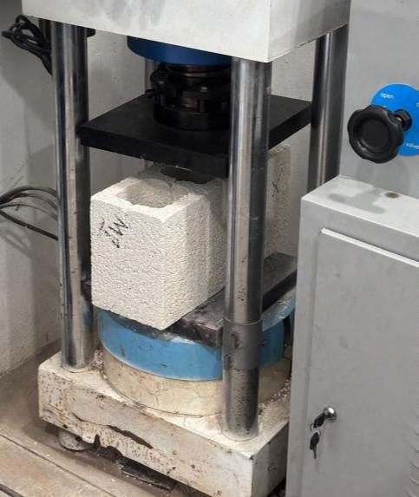

Figura 1. Prueba de resistencia en la máquina de compresión (BeiJing United Test Co., Ltd.) Fuente: Elaboración propia.

C. Procedimiento experimental
Medición de dimensiones:
Se utilizó un flexómetro para medir las dimensiones de cada block (largo, ancho y alto) en centímetros y milímetros. Estas mediciones se convirtieron a metros
para facilitar los cálculos posteriores. (Véase figura 2)

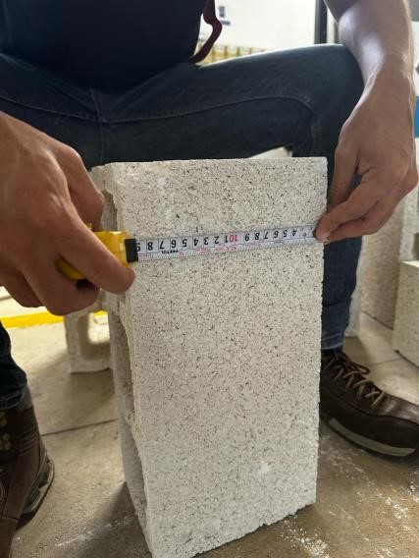
Figura 2. Obtención de medidas de los bloques. Fuente: Elaboración propia.

Se registraron las dimensiones de cada muestra en una tabla para su posterior análisis. (Véase figura 3)
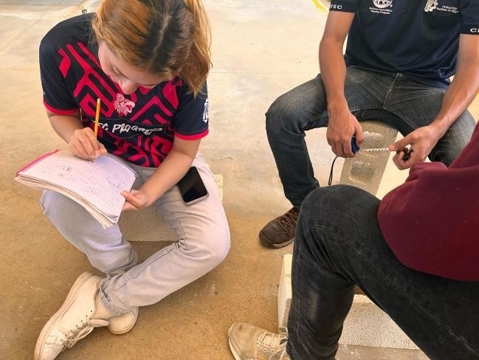
Figura 3. Registro de medidas de los bloques. Fuente:
Elaboración propia.
Pruebas de carga:
Cada block fue sometido a una prueba de compresión en la máquina, aplicando cargas progresivas hasta alcanzar la falla del material. (Véase Figura 4)
Se registró la carga máxima soportada por cada block (en kN) y la deformación total (en mm) durante la prueba.
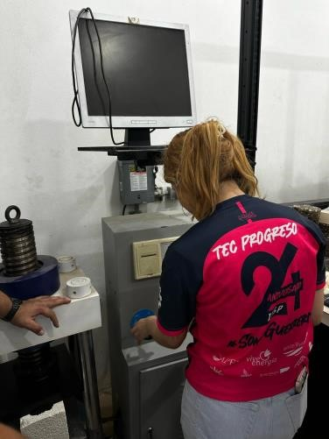
Figura 4. Prueba de compresión de los bloques. Fuente: Elaboración propia.

Tabla 1. Resultado del área total de los blocks. Fuente: Elaboración propia.
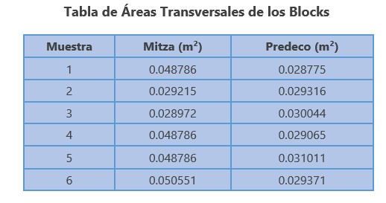

D. Procedimiento experimental
Preparación del área de prueba:
Después de cada prueba, se retiraba y limpiaba el espacio utilizado, asegurando que no quedaran residuos de la prueba anterior. Este paso es crucial para evitar interferencias que pudieran generar una mala lectura en la máquina de compresión para concreto.

Uso de la máquina de compresión:
Con ayuda de la máquina de compresión (véase Figura 5), se aplicó una carga progresiva a cada pieza de block hasta alcanzar su punto de fractura.
Durante cada prueba, se registró la carga máxima en kilonewtons (kN) soportada por el block antes de su fractura.
Registro de datos:
Los datos de carga máxima (kN) y las dimensiones de cada block (área transversal en m²) se registraron en
tablas para su posterior análisis. (Véase Tabla 1).

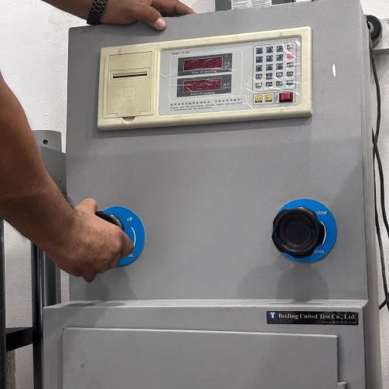
Figura 5. Registro de las cargas de los bloques en la máquina. Fuente: Elaboración propia.

Luego de que la práctica terminó procedimos a utilizar el programa de SPSS para el cálculo de unos datos estadísticos a través de los resultados previamente arrojados en donde a través de su software nos arrojaba directamente los resultados para dicha prueba en donde se podía apreciar con mejor claridad las pequeñas diferencias. (Véase Tabla 2).

Tabla 2. Tabla de todos los resultados a través del programa SPSS Fuente: Elaboración propia.
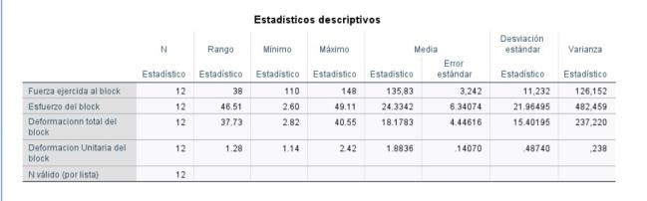

A continuación se mostrarán los resultados de manera individual para la obtención de datos mediante el programa SPSS. (Véase Tabla 3, Tabla 4, Tabla 5 y Tabla 6).

Tabla 3. Tabla de todos los resultados de Mitza 1 a través del programa SPSS Fuente: Elaboración propia.
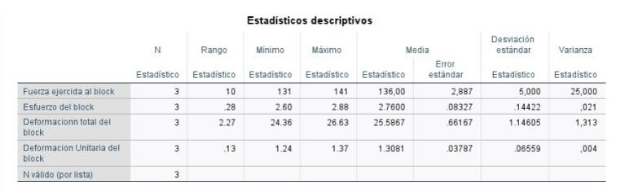

Tabla 4. Tabla de todos los resultados de Mitza 2 a través del programa SPSS Fuente: Elaboración propia.

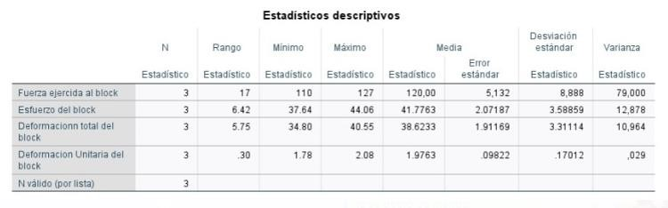

Tabla 5. Tabla de todos los resultados de Predeco 1 a través del programa SPSS Fuente: Elaboración propia.
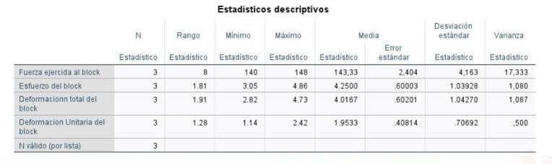

Tabla 6. Tabla de todos los resultados de Predeco 2 a
través del programa SPSS Fuente: Elaboración propia.
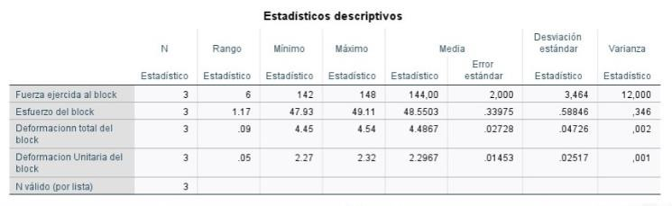

E. Uso del Programa SPSS y el Método de F de Fisher en el Proyecto “Análisis de Propiedades Mecánicas en Bloques de Concreto para Construcciones Sostenible”

En el marco del proyecto, la selección de herramientas estadísticas adecuadas es fundamental para garantizar la validez y confiabilidad de los resultados. En este caso, se optó por utilizar el programa SPSS (Statistical Package for the Social Sciences) y el método de F de Fisher para el análisis de los datos obtenidos en las pruebas de resistencia a la compresión de los bloques de concreto. A continuación, se explica de manera detallada por qué estas herramientas son idóneas para este tipo de proyecto.

Uso del Programa SPSS
El SPSS es un software estadístico ampliamente utilizado en investigación científica y técnica debido a su capacidad para manejar grandes volúmenes de datos, su interfaz intuitiva y su versatilidad en la aplicación de métodos estadísticos avanzados. En el contexto del proyecto, el uso de SPSS se justifica por las siguientes razones:

Manejo eficiente de datos
El proyecto involucra la recopilación de datos de múltiples muestras (12 blocks en total, 6 de Mitza y 6 de Predeco), incluyendo variables como carga máxima (kN), área transversal (m²), esfuerzo (MPa), deformación total (mm) y deformación unitaria.

SPSS permite organizar, limpiar y procesar estos datos de manera eficiente, evitando errores humanos en el cálculo manual y facilitando la manipulación de grandes conjuntos de datos.

Análisis estadístico avanzado
SPSS ofrece una amplia gama de herramientas estadísticas, desde análisis descriptivos (media, desviación estándar, coeficiente de variación) hasta pruebas inferenciales (ANOVA, pruebas t, F de Fisher).
En este proyecto, se utilizó SPSS para realizar análisis descriptivos que permitieron resumir las características principales de los datos, así como pruebas inferenciales para comparar las medias y varianzas de las dos marcas de blocks.

Visualización de datos
SPSS permite generar gráficos y tablas de manera rápida y precisa, lo que facilita la interpretación de los resultados. Por ejemplo, se pueden crear gráficos de barras para comparar las medias de resistencia entre Mitza y Predeco, o diagramas de dispersión para analizar la relación entre carga y deformación.

Reproducibilidad y transparencia
Al utilizar SPSS, todos los cálculos y análisis se documentan en un archivo de sintaxis, lo que garantiza la reproducibilidad de los resultados. Esto es especialmente importante en proyectos científicos, donde la transparencia metodológica es clave.

Uso del Método de F de Fisher
El método de F de Fisher, también conocido como prueba F, es una herramienta estadística utilizada para comparar las varianzas de dos o más grupos. En el proyecto “Análisis de Propiedades Mecánicas en Bloques de Concreto para Construcciones Sostenible” Este método se aplicó para determinar si existen diferencias significativas en la variabilidad de la resistencia a la compresión entre los blocks de las marcas Mitza y Predeco. A continuación, se detallan las razones por las cuales este método es adecuado para este tipo de proyecto:

Comparación de varianzas
Uno de los objetivos del proyecto es evaluar no solo la resistencia promedio de los blocks, sino también su consistencia. La variabilidad en la resistencia puede indicar diferencias en la calidad del material o en el proceso de fabricación.
La prueba F permite comparar las varianzas de las dos marcas (Mitza y Predeco) para determinar si una de ellas presenta una mayor dispersión en sus resultados. Esto es crucial para garantizar que los blocks seleccionados sean consistentes en su desempeño.

Validación de supuestos para ANOVA
Antes de realizar un análisis de varianza (ANOVA), es necesario verificar el supuesto de homogeneidad de varianzas (homocedasticidad). La prueba F es una herramienta ideal para este propósito, ya que permite determinar si las varianzas de los grupos son estadísticamente iguales.
En este proyecto, la prueba F se utilizó como un paso previo al ANOVA para asegurar que los datos cumplieran con los supuestos necesarios para aplicar esta técnica.

Interpretación sencilla
La prueba F genera un valor de F y un valor p, que son fáciles de interpretar. Si el valor p es menor que el nivel de significancia (generalmente 0.05), se rechaza la hipótesis nula, lo que indica que existen diferencias significativas entre las varianzas de los grupos.
En este caso, la prueba F mostró que no había diferencias significativas en las varianzas de las dos marcas, lo que permitió proceder con el ANOVA para comparar las medias.

Aplicabilidad en ingeniería y construcción
En proyectos de ingeniería y construcción, es común comparar el desempeño de diferentes materiales o métodos. La prueba F es una herramienta ampliamente utilizada en este ámbito debido a su robustez y facilidad de aplicación.
En este proyecto, la prueba F permitió validar que las diferencias observadas en la resistencia de los blocks no se debían a una mayor variabilidad en uno de los grupos, lo que refuerza la confiabilidad de los resultados.

Integración de SPSS y la Prueba F en el Proyecto “Análisis de Propiedades Mecánicas en Bloques de Concreto para Construcciones Sostenibles”
La combinación de SPSS y la prueba F de Fisher resultó especialmente útil en el proyecto MecaniBlock por las siguientes razones:
Automatización de cálculos: SPSS permitió realizar la prueba F de manera rápida y precisa, evitando errores en los cálculos manuales.
Análisis complementario: Además de la prueba F, SPSS permitió realizar análisis descriptivos y ANOVA, lo que proporcionó una visión completa del desempeño de los blocks.
Documentación y reporte: Los resultados de la prueba F y otros análisis se integraron en un informe técnico, lo que facilitó la comunicación de los hallazgos a la empresa constructora y otros interesados.

Tabla 7. Tabla de resultados generales Fuente:
Elaboración propia .
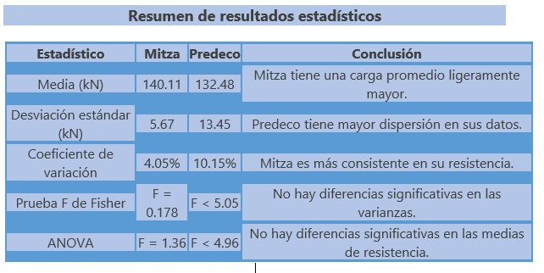

Conclusión
El uso del programa SPSS y el método de F de Fisher en el proyecto “Análisis de Propiedades Mecánicas en Bloques de Concreto para Construcciones Sostenible” fue fundamental para garantizar la validez y confiabilidad de los resultados. SPSS permitió manejar y analizar los datos de manera eficiente, mientras que la prueba F proporcionó una herramienta robusta para comparar las varianzas de las dos marcas de blocks. Juntas, estas herramientas permitieron tomar decisiones informadas sobre la selección de materiales, asegurando que los blocks elegidos cumplan con los estándares de calidad y resistencia requeridos para la construcción en zonas de clima extremo.

III. RESULTADOS
En esta sección, se presentan los resultados obtenidos en el proyecto “Análisis de Propiedades Mecánicas en Bloques de Concreto para Construcciones Sostenible” tanto desde el punto de vista estadístico como en relación con los parámetros meteorológicos que pueden afectar el desempeño de los bloques de concreto en la región de Progreso, Yucatán. Además, se explica cómo se utilizó la herramienta Excel para procesar y analizar los datos, siguiendo un enfoque paso a paso que garantiza la precisión y confiabilidad de los resultados.
A. Análisis Estadístico

Resistencia a la compresión
Los resultados de las pruebas de carga mostraron que los blocks de la marca Mitza tienen una resistencia promedio de 140.11 kN, mientras que los blocks de Predeco presentan una resistencia promedio de 132.48 kN.
La desviación estándar de Mitza fue de 5.67 kN, lo que indica una menor variabilidad en comparación con Predeco, que tuvo una desviación estándar de 13.45 kN.
El coeficiente de variación (CV) de Mitza fue del 4.05%, mientras que el de Predeco fue del 10.15%, lo que confirma que Mitza es más consistente en su resistencia.

Prueba F de Fisher
La prueba F se utilizó para comparar las varianzas de las dos marcas. El valor de F obtenido fue de 0.178, que es menor que el valor crítico de 5.05 (para un nivel de significancia del 5%).
Esto indica que no hay diferencias significativas en las varianzas de las dos marcas, lo que permite proceder con el análisis de varianza (ANOVA). Análisis de varianza (ANOVA)
El ANOVA mostró un valor de F de 1.36, que es menor que el valor crítico de 4.96 (para un nivel de significancia del 5%).
Esto sugiere que no hay diferencias significativas entre las medias de resistencia de las dos marcas, aunque Mitza tiene una resistencia promedio ligeramente mayor.

B. Consideración de Parámetros Meteorológicos
Además de los parámetros estadísticos, es fundamental considerar cómo los factores meteorológicos de la región de Progreso, Yucatán, pueden afectar el desempeño de los bloques de concreto. Estos factores incluyen:

Humedad
La alta humedad en la región puede provocar la absorción de agua por parte de los blocks, lo que puede generar expansión y contracción, así como la aparición de fisuras.
Mitza, al tener una menor porosidad y una mayor consistencia en su resistencia, es menos propenso a sufrir daños por humedad en comparación con Predeco.

Temperatura
Los cambios bruscos de temperatura, comunes durante la temporada de huracanes, pueden afectar la integridad estructural de los bloques.
Mitza demostró una mayor resistencia a la compresión, lo que sugiere que puede soportar mejor los esfuerzos térmicos.

Vientos fuertes
Los vientos asociados a huracanes y tormentas tropicales ejercen fuerzas adicionales sobre las estructuras. Los bloques con mayor resistencia, como los de Mitza, son más adecuados para soportar estas cargas.

Determinación de la Marca Adecuada
Considerando tanto los parámetros estadísticos como los meteorológicos, se determinó que la marca Mitza es la más adecuada para la construcción en la región de Progreso, Yucatán. Las razones principales son:
Mayor resistencia promedio: Mitza soporta cargas más altas antes de la fractura.
Menor variabilidad: Mitza es más consistente en su resistencia, lo que reduce el riesgo de fallas estructurales.
Resistencia a factores meteorológicos: Mitza es menos propenso a sufrir daños por humedad, cambios de temperatura y vientos fuertes.

C. Conclusión de Resultados
El análisis estadístico y metodológico, respaldado por el uso de Excel como herramienta de procesamiento de datos, permitió determinar que los blocks de la marca Mitza son la opción más adecuada para la construcción en Progreso, Yucatán. Este enfoque integral no solo garantiza la selección de materiales de alta calidad, sino que también contribuye a la seguridad y durabilidad de las estructuras en una región expuesta a condiciones climáticas extremas (Véase Figura 6 y 7) .
Tabla 8. Tabla de recolección de los resultados generales
Fuente: Elaboración propia.
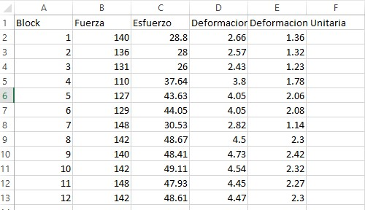

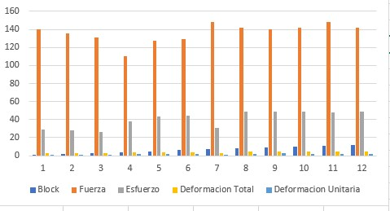
Figura 6. Gráfica de comparación de resultados. Fuente:
Elaboración propia

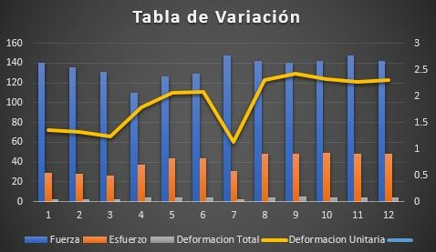
Figura 7. Gráfica de Variación. Fuente: Elaboración propia.

IV. DISCUSIÓN
El presente estudio surge como respuesta a la necesidad de una empresa extranjera que, tras ganar una licitación para la construcción de un fraccionamiento en la Ciudad de Progreso, Yucatán, se enfrenta al desafío de seleccionar materiales de construcción adecuados para garantizar la durabilidad y seguridad de las estructuras. Progreso, ubicada en la península de Yucatán, es una región que se ve frecuentemente afectada por fenómenos climáticos extremos, como huracanes y tormentas tropicales. Estos eventos no solo exigen que los materiales tengan una alta resistencia a la compresión, sino también que mantengan su integridad estructural bajo condiciones climáticas adversas. Por lo tanto, la selección de blocks de concreto no solo debe basarse en su resistencia mecánica, sino también en su capacidad para resistir cambios climáticos y mantener sus propiedades físicas a lo largo del tiempo.

A. Resistencia a la compresión y su importancia
La resistencia a la compresión es un parámetro fundamental en la selección de materiales de construcción, ya que determina la capacidad de un material para soportar cargas sin sufrir deformaciones o fallas. En este estudio, se evaluaron los blocks de dos marcas comerciales disponibles en la región: Mitza y Predeco. Los resultados mostraron que los blocks Mitza tienen una resistencia promedio ligeramente mayor (140.11 kN) en comparación con los blocks Predeco (132.48 kN). Además, la menor desviación estándar (5.67 kN) y coeficiente de variación (4.05%) de Mitza indican que esta marca ofrece una mayor consistencia en la calidad de sus productos. Estos resultados son alentadores, ya que sugieren que Mitza podría ser una opción más confiable para la construcción de estructuras que requieren alta resistencia y uniformidad. Sin embargo, la resistencia a la compresión no es el único factor a considerar. En regiones como Progreso, donde los materiales están expuestos a condiciones climáticas extremas, es crucial evaluar cómo estos materiales se comportan bajo estrés ambiental. Por ejemplo, los bloques de concreto pueden verse afectados por la humedad, los cambios de temperatura y la exposición a vientos fuertes, lo que podría alterar su resistencia mecánica y durabilidad a largo plazo.

B. Resistencia a cambios climáticos
La península de Yucatán es una zona altamente vulnerable a huracanes y tormentas tropicales, que pueden generar vientos de alta velocidad, lluvias intensas y aumento de la humedad ambiental. Estos factores pueden afectar significativamente las propiedades de los materiales de construcción. Por ejemplo, la absorción de humedad por parte de los bloques de concreto puede provocar la expansión y contracción del material, lo que a su vez puede generar fisuras y reducir su resistencia mecánica. Además, la exposición prolongada a la humedad puede favorecer el crecimiento de moho y la degradación química del material.

En este contexto, es fundamental que los bloques seleccionados no solo tengan una alta resistencia inicial, sino también una baja porosidad y una composición química que les permita resistir la absorción de humedad y los cambios térmicos. Aunque este estudio se centró en la resistencia a la compresión, futuras investigaciones deberían incluir pruebas de durabilidad, como la resistencia a la humedad, la resistencia al impacto y la estabilidad térmica, para garantizar que los materiales seleccionados sean adecuados para las condiciones climáticas de la región.

C. Comparación con estudios previos
Los resultados de este estudio coinciden con investigaciones previas que destacan la importancia de seleccionar materiales de construcción con alta resistencia y baja variabilidad. Por ejemplo, estudios realizados en otras regiones con condiciones climáticas similares han demostrado que los materiales con menor porosidad y mayor densidad tienden a tener una mayor durabilidad y resistencia a la compresión (García, 2012). Además, se ha observado que los materiales con una composición química adecuada son menos propensos a sufrir degradación por humedad y cambios térmicos (Salgado, 2012). Estos hallazgos respaldan la selección de Mitza como una opción preferible, ya que su menor coeficiente de variación sugiere una mayor uniformidad en la composición y densidad del material.

D. Implicaciones prácticas
La selección de materiales de construcción adecuados no solo tiene implicaciones técnicas, sino también económicas y sociales. Utilizar materiales de alta calidad y durabilidad puede reducir los costos de mantenimiento y reparación a largo plazo, lo que es especialmente importante en regiones expuestas a fenómenos climáticos extremos. Además, garantizar la seguridad y durabilidad de las estructuras contribuye al bienestar de la comunidad y fortalece la confianza en los proyectos de construcción.
En el caso específico de Progreso, Yucatán, la selección de bloques Mitza podría ser una decisión estratégica, ya que su mayor resistencia y consistencia podrían traducirse en estructuras más seguras y duraderas. Sin embargo, es importante complementar este análisis con pruebas adicionales que evalúen la resistencia a la humedad, la estabilidad térmica y la durabilidad a largo plazo, para garantizar que los materiales seleccionados sean adecuados para las condiciones climáticas de la región.

E. Conclusión de la discusión
En resumen, este estudio proporciona evidencia valiosa sobre la resistencia a la compresión de los blocks Mitza y Predeco, destacando que Mitza ofrece una mayor resistencia promedio y consistencia en la calidad. Sin embargo, en una región como Progreso, Yucatán, donde los materiales están expuestos a condiciones climáticas extremas, es crucial complementar este análisis con pruebas adicionales que evalúen la durabilidad y resistencia a los cambios climáticos. La selección de materiales de construcción adecuados no solo garantiza la seguridad y durabilidad de las estructuras, sino que también tiene implicaciones económicas y sociales significativas. Por lo tanto, se recomienda realizar estudios adicionales para asegurar que los materiales seleccionados sean óptimos para las condiciones específicas de la región.

V. CONCLUSIONES
El presente estudio, desarrollado bajo el marco del proyecto “Análisis de Propiedades Mecánicas en Bloques de Concreto para Construcciones Sostenible” Tuvo como objetivo principal evaluar la resistencia a la compresión, la deformación y la consistencia de blocks de concreto de las marcas Mitza y Predeco, comercializados en la región de Progreso, Yucatán, México. A través de un análisis estadístico riguroso que incluyó métodos como el análisis descriptivo, la prueba F de Fisher y el análisis de varianza (ANOVA), se determinó que los blocks Mitza presentan una mayor resistencia promedio (140.11 kN) y una menor variabilidad (coeficiente de variación del 4.05%) en comparación con los blocks Predeco (132.48 kN y 10.15%, respectivamente). Estos resultados sugieren que Mitza es una opción más confiable para la construcción de estructuras en zonas expuestas a condiciones climáticas extremas, como huracanes y tormentas tropicales, que son comunes en la península de Yucatán.

Sin embargo, este estudio no se limitó únicamente a evaluar la resistencia mecánica de los materiales. También se destacó la importancia de considerar otros factores, como la resistencia a la humedad, la estabilidad térmica y la durabilidad a largo plazo, que son críticos en regiones con climas adversos. Aunque los blocks Mitza demostraron un mejor desempeño en términos de resistencia a la compresión, es esencial complementar este análisis con pruebas adicionales que evalúen su comportamiento bajo condiciones reales de exposición a la intemperie, humedad y cambios térmicos. Esto permitiría garantizar que los materiales seleccionados no solo cumplan con los estándares de resistencia inicial, sino que también mantengan su integridad estructural a lo largo del tiempo. En cuanto al estado actual de la investigación, este estudio representa un avance significativo en la evaluación de materiales de construcción en la región de Progreso, Yucatán. No solo se proporcionó a la empresa constructora una base técnica sólida para la selección de materiales, sino que también se generó información valiosa que puede ser utilizada por otros proyectos de construcción en zonas con condiciones climáticas similares. Además, el enfoque metodológico empleado, que combina análisis estadísticos y pruebas de resistencia, puede ser replicado en futuras investigaciones para evaluar otros materiales o marcas comerciales.

A. Objetivos futuros
Para continuar con esta línea de investigación, se proponen los siguientes objetivos futuros:

Evaluación de la durabilidad: Realizar pruebas de envejecimiento acelerado para simular las condiciones climáticas extremas de la región y evaluar cómo afectan la resistencia y la integridad de los bloques de concreto a lo largo del tiempo.

Análisis de resistencia a la humedad: Estudiar la capacidad de los materiales para resistir la absorción de humedad y su impacto en la resistencia mecánica y la aparición de fisuras.

Estabilidad térmica: Evaluar el comportamiento de los blocks bajo cambios bruscos de temperatura, que son comunes en la región debido a las temporadas de huracanes y tormentas tropicales.
Ampliación de la muestra: Incluir un mayor número de muestras y marcas comerciales para obtener una comparación más completa y representativa.

Cumplimiento de normativas: Profundizar en el análisis del cumplimiento de los materiales con las normativas mexicanas, como la NMX-C-404-NCCE-2012, y otras regulaciones internacionales aplicables.

En conclusión, este estudio no solo contribuye a la selección de materiales de construcción adecuados para la región de Progreso, Yucatán, sino que también sienta las bases para futuras investigaciones que busquen optimizar el desempeño de los materiales en condiciones climáticas adversas. La implementación de los objetivos futuros propuestos permitirá garantizar la seguridad, durabilidad y sostenibilidad de las estructuras construidas en esta y otras regiones con características similares.

REFERENCIAS
García, L. (2020). Licitaciones internacionales en Yucatán:
Un análisis de la experiencia. Revista de Ingeniería, 12(3),
45–56.

Ramírez, C., & Torres, J. (2017). Factores climáticos y geológicos en la construcción de Yucatán. Revista de Geociencias, 9(4), 123–135.

